 | «Московский государственный технический  университет имени Н.Э. Баумана»  (МГТУ им. Н.Э. Баумана)  Кафедра Э-7 «Ядерные реакторы и установки»

УТВЕРЖДАЮ:
Заведующий кафедрой Э-7
___________ Ю.Г. Драгунов
"___"____________ 2012 г.

Козлов О.С.

ДИСЦИПЛИНА: УПРАВЛЕНИЕ В ТЕХНИЧЕСКИХ СИСТЕМАХ

ЛАБОРАТОРНАЯ РАБОТА № 4

АНАЛИЗ ДИНАМИЧЕСКИХ ХАРАКТЕРИСТИК САР ЯДЕРНОГО РЕАКТОРА
С РАЗЛИЧНЫМИ МОДЕЛЯМИ КИНЕТИКИ НЕЙТРОНОВ

Москва, 2012 г.
ЛАБОРАТОРНАЯ РАБОТА № 4

АНАЛИЗ ДИНАМИЧЕСКИХ ХАРАКТЕРИСТИК САР ЯДЕРНОГО РЕАКТОРА
С РАЗЛИЧНЫМИ МОДЕЛЯМИ КИНЕТИКИ НЕЙТРОНОВ
Цель работы:
- ознакомление с описанием математических моделей нейтронно-кинетических процессов в специализированной библиотеке Кинетика нейтронов, включая:
- сравнительный анализ частотных и переходных характеристик кинетики ядерного реактора с использованием одногрупповых и «классического» (6-группового) описания ядер-предшественников запаздывающих нейтронов;
- сравнение переходных характеристик кинетики ядерного реактора без учета и с учетом остаточного энерговыделения;
- ознакомление со встроенным в ПК «МВТУ» языком программирования высокого уровня, предназначенным для формирования сложных математических моделей рабочих процессов применительно к численному исследованию рабочих процессов в технических системах, включая ядерные энергетические установки;
- самостоятельное исследование нестационарных процессов в САР ядерного реактора (САР ЯР) с интегрирующим регулятором, включая:
- формирование с использованием блока Язык программирования «параллельных» математических моделей САР ядерного реактора с различными моделями кинетики нейтронов;
- сравнительный анализ переходных процессов в САР ядерного реактора при различных моделях кинетики нейтронов.

ВВЕДЕНИЕ

Типовая система автоматического регулирования ядерного реактора - управляемая система очень большой размерности. Детальное исследование динамических свойств такой САР с применением методов численного моделирования - сложная научно-техническая задача, так как в реакторной установке (РУ) присутствуют технические устройства, для описания динамических процессов в которых используется информация из большинства фундаментальных и прикладных наук.
До начала 90-х годов прошлого столетия для исследования нестационарных процессов в сложных управляемых технических системах разрабатывались специализированные динамические программы (применительно к конкретной установке). Использование таких программ для исследования нестационарных процессов в случае, например, значительной модернизации этой же установки требовало серьезной переработки расчетной программы на уровне исходных кодов (математические модели, алгоритмы и т.п.), что реально способны были выполнить только программисты, создавшие эту программу.
Значительный прогресс, достигнутый в последнее десятилетие в аппаратных и программных возможностях современной вычислительной техники, создал необходимую базу для разработки принципиально новых средств интеллектуального САПР, например, объектно-ориентированных программных сред для исследования нестационарных процессов в сложных динамических системах.
В настоящее время в РФ создан ряд современных программных комплексов (ПК) для исследования нестационарных процессов в реакторных установках.
Так, например, программно-инструментальные комплексы АИС⁹⁵ и «ЭНИКОКАД» предназначены для моделирования процессов нейтронной кинетики, теплогидравлики и автоматического управления применительно к задачам разработки полномасштабных тренажеров энергоблоков АЭС с реакторами типа РБМК. Программный комплекс ТЕРМИТ-Д предназначен для проектного обоснования безопасности ядерных паропроизводящих установок (ЯППУ) транспортных ЯЭУ.
Несмотря на высокий научный уровень вышеуказанных программных средств, необходимо отметить их два серьезных недостатка:
- во-первых, каждый из них может быть рекомендован для использования в проектных разработках новых реакторных установок только аналогичного типа;
- во-вторых, ни один из этих ПК не пригоден для использования в учебном процессе высшей школы по причине отсутствия соответствующего методического наполнения.
К программным средствам интеллектуального САПР относится и программный комплекс “МВТУ”, одним из главных достоинств которого является инвариантность к предметной области исследуемого объекта или физического явления. Это позволяет выполнить в среде ПК «МВТУ» численное исследование рабочих процессов практически в любых сложных технических системах: в электромеханических, в тепловых, в пневмо- и гидродинамических, в робототехнических, в ряде других комбинированных динамические систем, в том числе и в реакторных системах.
Для описания динамики нейтронно-физических и теплогидравлических процессов в ядерных реакторах в ПК «МВТУ» используются более простые, но более «быстрые» математические модели, чем в вышеупомянутых отраслевых программных средствах.
Программно-технические возможности ПК «МВТУ» качественно превосходят возможности отечественных отраслевых программных средств в задачах разработки математических моделей систем автоматического и логического управления, систем защит и блокировок применительно к проектному обоснованию АСУ ТП для энергоблоков АЭС с реактором типа ВВЭР и РБМК.
Не менее важным достоинством ПК «МВТУ» является широта области применимости: от простейших динамических задач учебного назначения до реальных отраслевых разработок, в том числе и в экспортном исполнении.
Наличие в ПК «МВТУ» подробного учебно-методическое сопровождения позволяет использовать его в учебном процессе высшей школы по многим инженерным специальностям, включая и выбранную Вами…
В предыдущих лабораторных работах Вы освоили большинство методов работы в среде ПК «МВТУ». В настоящей лабораторной работе Вы освоите еще ряд новых методов работы в среде ПК «МВТУ», а также выполните самостоятельное численное исследование динамических характеристик математических моделей САР ядерного реактора при различных моделях кинетики нейтронов.
Перейдем к выполнению заданий настоящей лабораторной работы…

1. МАТЕМАТИЧЕСКИЕ МОДЕЛИ НЕЙТРОННОЙ КИНЕТИКИ

1.1. Описание блоков специализированной библиотеки Кинетика нейтронов

Специализированная библиотека Кинетика нейтронов ПК “МВТУ” содержит три типовых блока, два из которых описывают нейтронно-кинетические процессы в ядерном реакторе в точечном односкоростном приближении, а третий – описывает динамику остаточного энерговыделения с учетом предыстории реактора (кампании).
Первые два блока позволяют описывать кинетику ядер-предшественников запаздывающих нейтронов от одно- до n- группового приближений. Математические модели этих блоков получены на основании известных уравнений кинетики “точечного” ядерного реактора в односкоростном приближении (т.е. процесс деления ядер осуществляется нейтронами одной энергетической группы - либо только тепловыми, либо только быстрыми):
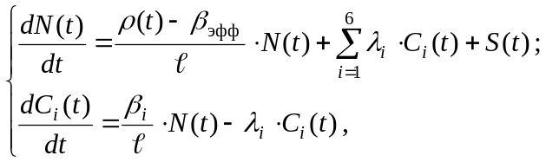 (1.1)
где 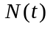 - мощность реактора;
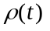 - реактивность;
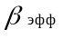 - эффективная доля запаздывающих нейтронов;
- время жизни мгновенных нейтронов;
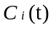 - концентрация ядер-предшественников запаздывающих нейтронов i-той группы;
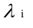 - постоянная распада ядер-предшественников i-той группы;
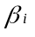 - доля запаздывающих нейтронов i-той группы;
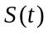 - интенсивность внешнего источника нейтронов.
Первый типовой блок (Классическая модель) соответствует постоянной (во времени) интенсивности внешнего источника нейтронов. Входом является изменение реактивности Δρ (t) = ρ (t) - ρ (0), а выходом – либо безразмерное отклонение мощности = 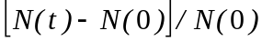, либо нормированная мощность 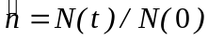.
После преобразований исходная система уравнений принимает вид:
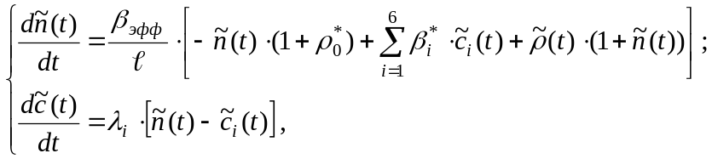 (1.2)
где 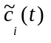- нормированное отклонение концентрации ядер-предшественников запаздывающих нейтронов i-той группы;
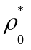 - абсолютная (по модулю) подкритичность ядерного реактора;
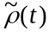 - относительное изменение реактивности в долях β_{эфф};
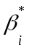 - относительная доля запаздывающих нейтронов i-той группы.
При t = 0 реактор находится в стационаре, поэтому 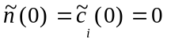.
На рис. 1.1 представлена копия диалогового окна этого блока. По умолчанию β_{i}* и λ_{i} соответствуют данным для “чистого” топлива ²³⁵U, хотя Пользователь может их скорректировать, например, если в процессе работы реактора нуклидный состав топлива
изменился. Структура диалогового окна этого блока позволяет задать и другое число групп ядер-предшественников запаздывающих нейтронов и, соответственно, β_{i}* и λ_{i} . Например, если необходимо учесть вклад фотонейтронов, то, число групп может быть увеличено, например, до 8, и наоборот, можно задать и одногрупповую модель…
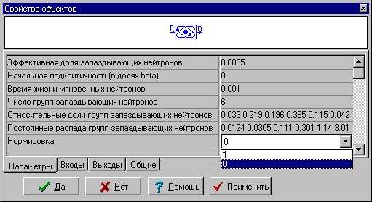
Рис. 1.1
Значение времени жизни мгновенных нейтронов (по умолчанию) соответствует приблизительно времени жизни в ядерном реакторе типа РБМК.
Значения в последней диалоговой строке (Нормировка) соответствуют следующим видам выходного сигнала блока: 1 - нормированная мощность , а 0 - безразмерное отклонение мощности 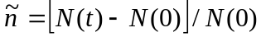.
Второй типовой блок соответствует Модели мгновенного скачка. Входом является изменение реактивности Δρ(t) = ρ(t) - ρ(0), а выходом – либо нормированная мощность , либо безразмерное отклонение мощности . Уравнения кинетики нейтронов после преобразований исходной системы уравнений принимает вид:
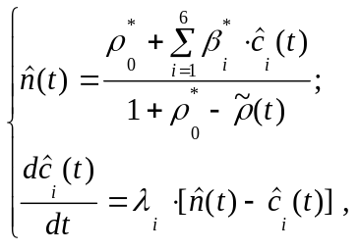 (1.3)
где 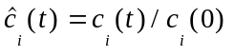, а остальные обозначения совпадают с системой для блока с “классической” моделью кинетики нейтронов. Очевидно, что если при t 0 нейтронная мощность постоянна, то начальные условия для 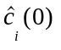 равны 1.0.
На рис. 1.2 представлена экранная копия диалогового окна этого блока, где умолчанию β_{i}* и λ_{i} соответствуют данным для “чистого” топлива ²³⁵U, а значения параметра Нормировка имеют тот же смысл, что и в диалоговом окне блока с «классической» моделью кинетики нейтронов.
Примечание: Переход к абсолютной нейтронной мощности ядерного реактора необходимо проводить по соотношению:
(1.4)
где 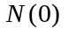 - стационарное значение мощности при t = 0.
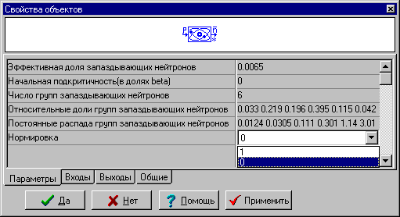
Рис. 1.2
Третий типовой блок (Остаточное энерговыделение) в библиотеке Кинетика нейтронов позволяет учесть дополнительный вклад остаточного тепловыделения продуктов деления в тепловую мощность ядерного реактора, что особо актуально при резких снижениях нейтронной мощности. Входной сигнал в блок - относительная нейтронная мощность (нормированная на номинальную нейтронную мощность), а выходной сигнал из блока – относительная тепловая мощность реактора (нормированная на номинальную нейтронную мощность), определяемая выражением
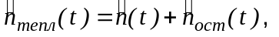 (1.5)
где 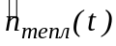 и 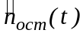 - нормированные на номинальную нейтронную мощность тепловая мощность реактора и мощность остаточного тепловыделения, соответственно.
Предыстория работы реактора задается в виде суперпозиции «ступенек» нормированной нейтронной мощности. На рис. 1.3 представлена экранная копия диалогового окна этого блока.
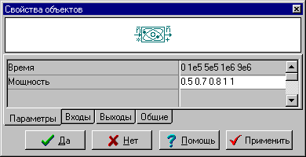
Рис. 1.3
Данные в диалоговом окне на рис. 1.3 описывают следующую предысторию работы ядерного реактора: на момент моделирования реактор имеет кампанию 9⋅10 ⁶ с, причем: при 0 =< t =< 1⋅10 ⁵ c относительная нейтронная мощность реактора (нормированная на номинальную нейтронную мощность) равнялась 0.5; при 1⋅10 ⁵ < t =< 5⋅10 ⁵ c 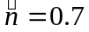; при 5⋅10 ⁵ < t =< 1⋅10 ⁶ c 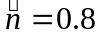; при 1⋅10 ⁶ < t =< 9⋅10 ⁶ c 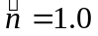.

1.2. Сравнение «классической» и одногрупповой моделей кинетики нейтронов

При выполнении предыдущих лабораторных работ по курсу «УТС» Вы использовали простейшую математическую модель нейтронно-кинетических процессов в ядерном реакторе, а именно: «точечную» модель с одной эффективной группой запаздывающих нейтронов.
Если рассматриваются «длительные» переходные процессы, то значение эффективной постоянной распада λ ядер-предшественников запаздывающих нейтронов в одногрупповой модели рекомендуется получать осреднением «времен жизни» групп запаздывающих нейтронов по соотношению
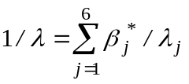, (1.6)
которое дает значение λ = 0.0767 с ^{–1} (необходимо заметить, что в некоторых учебных пособиях приводится значение λ = 0.072 с ^{–1}…).
Если рассматриваются «короткие» переходные процессы (например, начальный этап развития переходного процесса при значительном скачке реактивности), то значение эффективной постоянной распада λ ядер-предшественников запаздывающих нейтронов в одногрупповой модели можно получить из соотношения
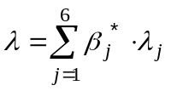, (1.7)
которое дает значение λ = 0.405 с ^{–1} .
Выполним сравнение частотных и переходных характеристик для одногрупповой (для обоих вариантов расчета λ) и для «классической» моделей кинетики нейтронов. Сформируйте структурную схему, внешний вид которой должен быть близок рис. 1.4.
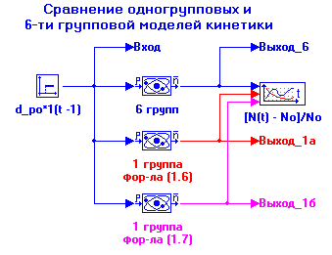
Рис. 1.4
Внимание: Набранные структурные схемы, математические выкладки и результаты расчетов необходимо представлять преподавателю для «согласования».
Типовые блоки В память на рис. 1.4 предназначены для выполнения анализа частотных характеристик. Переменная Вход «указывает» точку входа гармонического воздействия, а переменные Выход_6, Выход_1а и Выход_1б – точки выхода.
Откройте окно Редактора глобальных параметров… и заполните его таким же образом, как это выполнено на рис. 1.5.
Величина скачка реактивности d_po задается параметром k (в долях 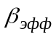).
Глобальные параметры Lam и Lam_1 – эффективные постоянные распада, вычисленные по соотношениям (1.6) и (1.7), соответственно.
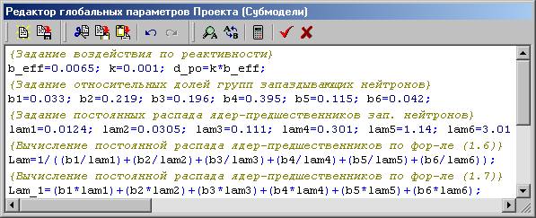
Рис. 1.5
Переместите в окне Редактора… курсор на кнопку Вычислить константы и выполните щелчок левой клавишей мыши: появится таблица с расчетными данными. Используя «прокрутку» таблицы, убедитесь, что рассчитанные значения эффективных постоянных распада ядер-предшественников для «коротких» и «длительных» переходных процессов совпадают с приведенными выше значениями...
Закройте окно Редактора… и задайте параметры блоков структурной схемы. В блоке, описывающем 6-ти групповую модель кинетики нейтронов, оставьте параметры диалоговых строк по умолчанию. В блоках, описывающих одногрупповую модель кинетики нейтронов, в диалоговой строке Постоянные распада групп… введите Lam или Lam_1, соответственно. Что вводить в других диалоговых строках этих блоков – необходимо определить самостоятельно…
Выполним сначала моделирование «длительного» переходного процесса при скачке реактивности 0.01⋅β_{эфф} . Установите в диалоговом окне Параметры расчета следующие параметры интегрирования: Время интегрирования – 1000; Минимальный шаг интегрирования – 1е-10; Максимальный шаг интегрирования – 0.1; Шаг вывода результатов – 0.1. Параметры других диалоговых строк - по умолчанию.
Выполните расчет переходного процесса. Приведите вид линий и параметры осей координат в графическом окне к виду, близкому рис. 1.6.
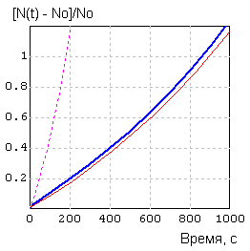
Рис. 1.6
На рис. 1.6 линией двойной толщины показан график переходного процесса для «классической» модели кинетики нейтронов, сплошной одинарной линией – для одногрупповой модели с эффективной постоянной распада Lam, рассчитанной по соотношению (1.6), а пунктирной линией - для одногрупповой модели с эффективной постоянной распада Lam_1, рассчитанной по соотношению (1.7).
Результаты рис. 1.6 показывают, что с эффективной постоянной распада Lam одногрупповая модель кинетики лишь приблизительно соответствует «классической» модели кинетики, а с эффективной постоянной распада Lam_1 – различие огромно (при t = 1000 c приблизительно в 40 раз).
Выполним моделирование «короткого» переходного процесса при скачке реактивности 0.1⋅β_{эфф} . Установите в диалоговом окне Параметры расчета следующие параметры интегрирования: Время интегрирования – 3; Минимальный шаг интегрирования – 1е-10; Максимальный шаг интегрирования – 0.001; Шаг вывода результатов – 0.001. Параметры других диалоговых строк - по умолчанию.
Выполните расчет переходного процесса. Приведите вид линий и параметры осей координат в графическом окне к виду, близкому рис. 1.7.
Результаты рис. 1.7 показывают, что с эффективной постоянной распада Lam_1 одногрупповая модель кинетики дольше (до ~ 0.7 с) соответствует «классической» модели кинетики, а с эффективной постоянной распада Lam – примерно до 0.3 с.
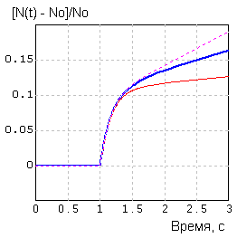
Рис. 1.7
Продолжая сравнение, выполним расчет частотных характеристик для «классической» и одногрупповой моделей кинетики нейтронов (для обоих вариантов вычисления λ).
Выполните щелчок «мышью» по командной кнопке Старт и затем по кнопке Стоп: расчет будет прерван, так и не начавшись; произойдет инициализация структурной схемы при нулевом сигнале на входе блоков, описывающих кинетику нейтронов...
Откройте диалоговое окно Параметры частотного анализа и заполните диалоговые поля так же, как показано на рис. 1.8.
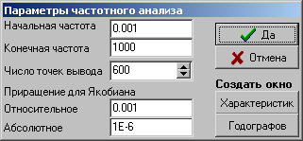
Рис. 1.8
Переместите курсор на кнопку Годографов, выполните щелчок «мышью» и затем заполните появившуюся таблицу…
Далее выполните расчет годографов Найквиста для «классической» и обоих вариантов одногрупповой модели кинетики нейтронов. Скорректируйте параметры линий годографов и осей координат, придав графическому окну вид, близкий рис. 1.9.
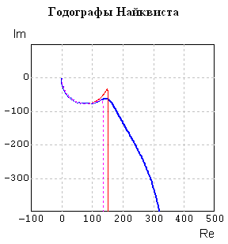
Рис. 1.9
На рис. 1.9 линией двойной толщины показан годограф для «классической» модели кинетики нейтронов, сплошной одинарной линией – для одногрупповой модели с эффективной постоянной распада Lam, рассчитанной по соотношению (1.6), а пунктирной линией - для одногрупповой модели с эффективной постоянной распада Lam_1, рассчитанной по соотношению (1.7).
Анализ данных рис. 1.9 показывает, что в области высоких частот все 3 годографа почти совпадают, а в области низких частот - заметно количественное расхождение…
Дополним вышеотмеченные совпадения/расхождения сравнением ЛАХ и ФЧХ для рассматриваемых математических моделей кинетики нейтронов.
Переместите курсор на кнопку Характеристик, выполните щелчок «мышью» и далее заполните появившуюся таблицу для расчета ЛАХ.
Выполните расчет ЛАХ для «классической» и обоих вариантов одногрупповой модели кинетики нейтронов. Скорректируйте параметры линий и осей координат, придав графическому окну вид, близкий рис. 1.10.
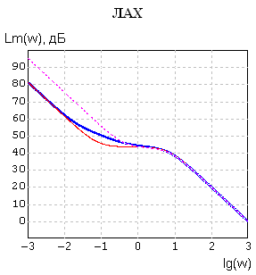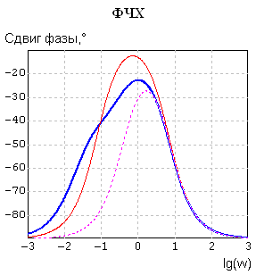
Рис. 1.10 Рис. 1.11
Замените в таблице (столбец Характеристика) имена рассчитываемых характеристик на ФЧХ. Выполните расчет ФЧХ. Скорректируйте параметры линий и осей координат, придав графическому окну вид, близкий рис. 1.11.
Данные рис. 1.10 - 1.11 подтверждают ранее отмеченное совпадение частотных свойств для всех 3-х вариантов математической модели кинетики нейтронов при высоких частотах и, наоборот, заметное количественное расхождение в ЛАХ и ФЧХ при низких частотах.
Примечание. Типы линий на рис. 1.10 - 1.11 соответствует типу линий на рис. 1.9.
По результатам проведенного исследования необходимо сделать выводы:
Вывод № 1. Одногрупповая модель кинетики нейтронов «голого» ядерного реактора (без регулятора или отрицательных эффектов реактивности) при любом способе вычисления эффективной постоянной распада не может обеспечить корректное количественное описание переходных процессов.
Вывод № 2. По частотным свойствам из двух вариантов одногрупповой модели к «классической» модели кинетики нейтронов существенно ближе вариант с эффективной постоянной распада, рассчитанной по соотношению (1.6).
Резюме. Если моделируется динамика САР ЯР при управляющем воздействии, то предпочтительнее использовать вариант с эффективной постоянной распада, полученной по соотношению (1.6), а если моделируется динамика САР ЯР при значительном возмущающем воздействии по реактивности, то предпочтительнее использовать вариант с эффективной постоянной распада, рассчитанной по соотношению (1.7).

1.3. Роль остаточного энерговыделения в динамике ядерного реактора

Если ядерный реактор работает в окрестности номинального режима, то для расчета его мощности (нейтронной и тепловой) можно использовать только уравнения кинетики нейтронов (1.2), так как в этом случае значения относительной нейтронной мощности (нормированной на номинальную нейтронную мощность) и относительной тепловой мощности (нормированной на номинальную тепловую мощность) приблизительно равны:
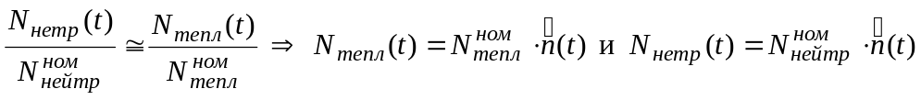 . (1.8)
Если нейтронная мощность реактора резко изменилась, то при расчете тепловой мощности обязательно нужно учитывать вклад остаточного энерговыделения.
Выполним количественную оценку справедливости вышеуказанного прямым моделированием следующей возможной аварийной ситуации: свободное падение одного из стержней аварийной защиты, имеющего физический вес, равный 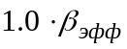.
На момент аварийной ситуации ядерный реактор имел кампанию 3000 часов, причем первые 1000 часов реактор работал на 10-ти процентном уровне мощности, затем 1000 часов – на 50-ти процентном уровне мощности и, наконец, последние 1000 часов – на номинальном уровне мощности.
Сформируйте структурную схему, вид которой должен быть близок рис. 1.12.
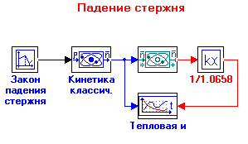
Рис. 1.12
Закон падения стержня аварийной защиты: 10 с стержень находится в над активной зоной, затем за 1 с стержень падает в активную зону, при этом в реактор по линейному закону от времени вносится отрицательная реактивность (-). Типовой блок Усилитель на рис. 1.12 выполняет нормировку тепловой мощности реактора, а подпись 1/1.0658 под блоком «сообщает», что на момент аварийной ситуации дополнительный вклад в тепловую мощность остаточного энерговыделения составляет 6.58 %. После установки параметров всех блоков в структурной схеме, проверьте величину вклада. Для этого нужно инициализировать структурную схему и затем использовать «горячую линию»…
Для описания нейтронной кинетики используется блок с «классической» моделью, причем в диалоговой строке Нормировка необходимо установить 1, а параметры остальных диалоговых строк – по умолчанию. На рис. 1.13 представлена копия диалогового окна блока Остаточное энерговыделение, которая не требует комментариев…
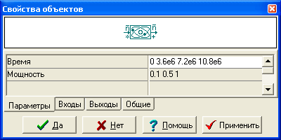
Рис. 1.13
Установите в диалоговом окне Параметры расчета следующие параметры: Время интегрирования – 200; Минимальный шаг интегрирования – 1е-12; Максимальный шаг интегрирования – 0.1; Шаг вывода результатов – 0.1. Другие параметры - по умолчанию.
Выполните расчет, скорректируйте параметры линий и осей координат, придав графическому окну вид, близкий рис. 1.14.
На рис. 1.14 сплошной линией двойной толщины представлено поведение относительной тепловой мощности, а пунктирной – поведение относительной нейтронной мощности. Данные рис. 1.14 показывают, что примерно к 170 секунде относительная нейтронная мощность достигла уровня 1-го процента от номинала, в то время как относительная тепловая мощность – более 3 %.
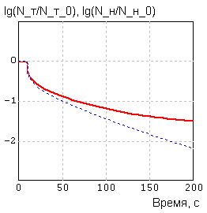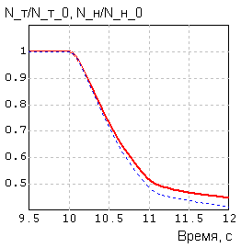
Рис. 1.14 Рис. 1.15
Возвратите линейный масштаб по оси ординат и установите параметры осей координат такими, как это выполнено на рис. 1.15. Данные рис. 1.15 показывают, что при снижении нейтронной мощности до уровня примерно в 70 % от номинала графики относительной нейтронной и относительной тепловой мощностей практически совпадают, а при дальнейшем снижении мощности – расхождение заметно…
Резюме: При резком снижении нейтронной мощности ядерного реактора вклад остаточного энерговыделения в тепловую мощность необходимо учитывать.
2. ФОРМИРОВАНИЕ УРАВНЕНИЙ ДИНАМИКИ С ИСПОЛЬЗОВАНИЕМ ВСТРОЕННОГО ЯЗЫКА ПРОГРАММИРОВАНИЯ

2.1. Краткое описание встроенного языка программирования

Поскольку невозможно сформировать абсолютно полную библиотеку типовых блоков, в ПК «МВТУ» разработаны несколько механизмов, которые позволяют Пользователю расширить состав личной библиотеки за счет создания новых типов блоков.
В предыдущей лабораторной работе Вы ознакомились со встроенным в ПК «МВТУ» Интерпретатором математических функций, на базе которого функционирует один из оригинальных типовых блоков библиотеки Динамические звенья, а именно, «Новый» блок, позволяющий прямо в процессе работы создавать экземпляры блоков со своими оригинальными математическими моделями.
В настоящей лабораторной работе Вам предстоит ознакомиться еще с одним из «инструментов» для создания блоков с нетиповыми математическими моделями, а именно: со встроенным языком программирования высокого уровня, на базе которого функционирует блок Язык программирования из библиотеки Динамические звенья.
Также встроенный язык программирования обеспечивает функционирование дополнительного Окна Глобальных параметров (вторая кнопка слева в Панели инструментов Схемного окна). Параметры и переменные, заданные в этом окне, доступны во всех блоках Проекта или субмодели, кроме типового блока «Новый» блок.
Основные характеристики встроенного языка программирования:
- Все массивы данных – матрицы. Числовые вектора, переменные, константы – частные случаи матриц.
- Все числа – комплексные. Действительные, целые и другие типы чисел – частные случаи комплексных чисел.
- Поддерживаются все основные матричные операции (+, -, *, /, инверсия, транспонирование, вычисление собственных чисел и др.).
- Поддерживаются все основные функциональные преобразования векторов комплексных чисел (арифметические, тригонометрические, специальные функции – функции Бесселя, гамма-функции, функции ошибок, БПФ и др.).
- Поддерживаются все основные операторы циклов: if … then … else …
- for (…) … ; while … do … ; goto … ; repeat … until … ; begin … end; и др.
- Поддерживаются операторы условной компиляции: define … ; undefine …; ifdef … elseif … endif; и др.
- Во встроенном языке программирования поддерживаются практически все операторы и функции Интерпретатора математических функций (кроме операторов if и for, которые в языке программирования исполняются по-другому).
- Всего поддерживается более 350 операторов, операций и функций, большинство из которых по синтаксису аналогичны функциям языка MATLAB.
Идентификаторы (имена констант, переменных, меток, функций и процедур) могут содержать буквы латинского и русского алфавита, знак нижнего подчеркивания _ и цифры. Идентификатор должен начинаться с буквы или знака подчеркивания и может иметь произвольную длину.
Не допускается использовать в качестве идентификаторов ключевые слова (эти слова автоматически выделяются при вводе полужирным шрифтом).
Строчные и прописные буквы в идентификаторах различаются (t и T – разные идентификаторы).
Текст программы состоит из деклараций и операторов. Декларации начинаются с ключевых слов и инициализируют соответствующие переменные и константы:
сonst – константы;
var – алгебраические переменные;
init – динамические (дифференциальные) переменные;
input – входные переменные блока;
output – выходные переменные блока.
После ключевого слова перечисляются через запятую имена переменных либо констант с возможным заданием начальных значений, например:
const a=5.3, b=1.2e-4, c=10, y0=a*b/c;
var x1, v=b;
output y=y0; //y0 – начальное значение
Если начальное значение не задано, то оно принимается равным 0. Разделителем деклараций и операторов является точка с запятой (;).
В декларациях обязательно должны быть описаны входные, выходные и динамические (дифференциальные) переменные. Остальные переменные могут быть заданы автоматически – в соответствии с выражением, которое присваивается переменной. Рекомендуется (но не обязательно) помещать декларации в начало программы. Переменную или константу можно использовать только после того, как она описана в декларации или задана в операторе присваивания.
По умолчанию заданы встроенные константы:
e = 2.71828… – основание натуральных логарифмов; pi = 3.14159… – число π.
Доступны также системные переменные:
time – модельное время; stepsize – величина шага интегрирования,
goodstep – флаг хорошего шага, getderi – флаг вычисления значений производных.
Также как и в Интерпретаторе математических функций во встроенном языке программирования реализованы функции вычисления термодинамических свойств воды и пара, аммиака, а также ряд функций для замыкающих соотношений по гидродинамике и теплообмену в элементах оборудования ЯЭУ.
Во встроенный язык программирования и, соответственно, в блок Язык программирования настоящей версии ПК «МВТУ» включено 12 специальных функций, реализующих определение основных термодинамических свойств воды и водяного пара (известные таблицы Вуколовича в диапазоне: давления от 0.09 до 50 МПа и температуры от 10 до 800 ^{о}С). Запись этих функций имеет вид:
waterps(P,flag); - вычисление свойств воды по давлению на линии насыщения;
waterts(T,flag); - вычисление свойств воды по температуре на линии насыщения;
steamps(P,flag); - вычисление свойств пара по давлению на линии насыщения;
steamts(Т,flag); - вычисление свойств пара по температуре на линии насыщения;
waterpt(P,T,flag); - вычисление свойств воды по давлению и температуре;
waterph(Р,H,flag); - вычисление свойств воды по давлению и энтальпии;
steampt(P,T,flag); - вычисление свойств пара по давлению и температуре;
steamph(P,H,flag); - вычисление свойств пара по давлению и энтальпии.
Например, запись v_уд= waterps(1е6,4); соответствует вычислению удельного объема воды v_уд (flag равен 4) на линии насыщения при давлении 1⋅10 ⁶ Па (1 МПа).
Значения параметра flag могут изменяться от 1 до 12 и соответствовать вычислению следующих термодинамических характеристик воды или водяного пара:
1 – давление; 2 – температура;
3 – энтальпия; 4 – удельный объем;
5 – число Прандтля; 6 – динамическая вязкость;
7 – коэффициент теплопроводности; 8 – энтропия;
9 – удельная теплоемкость СР; 10 – удельная теплоемкость СV;
11 – (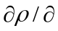i)_{P} ; 12 – (p)_{V} ;
Входные параметры и возвращаемые значения термодинамических параметров воды или водяного пара представляются в системе СИ (за исключением температуры, которая измеряется в градусах Цельсия).
Программа (матмодель, алгоритм и т.п.), реализованная в языке программирования может содержать комментарии, заключенные в фигурные скобки: {текст комментария} либо в виде //текст комментария до конца строки.
Приведем несколько простых примеров текстов программ, реализованных в блоке Язык программирования.
Пример 1. Выходная переменная блока – максимальное значение из двух входных переменных.
input u1,u2;
if u1>u2 then y=u1 else y=u2;
output y;
Можно упростить эту программу, используя функцию min языка, тогда оператор вычисления выходной переменной запишется в виде
y=max(u1,u2);
Пример 2. Выходная переменная запоминает максимальное значение входной переменной.
input u;
if time=0 then y=u else
if goodstep then y=max(y,u);
output y;
Значение time=0 соответствует начальному моменту модельного времени. Переменная y практически задает состояние блока. Расчет таких переменных рекомендуется выполнять только на хорошем шаге, когда булевская переменная goodstep равна 1. В противном случае (при goodstep=0) переменная u может быть вычислена, например, на промежуточной итерации решения алгебраических уравнений, в результате чего значение переменной y будет неверным.
Пример 3. Блок вычисляет время переходного процесса, т.е. время, в течение которого абсолютное значение входной переменной z уменьшается до z0 и в дальнейшем не превышает этой величины.
const z0=0.05;
input z;
if goodstep and (abs(z)>z0) then t=time;
output t=0; //0 – начальное значение
Пример 4. Блок описывает уравнение Ван-дер-Поля.
const M=1e6;
init x1=2, x2=0;
x1’=x2; //дифференциальные уравнения
x2’=M*((1-x1^2)*x2-x1);
output x1, x2;
Здесь операторы присваивания задают дифференциальные уравнения и определяют новые переменные x1’ и x2’ (производные соответствующих переменных), которые, как и другие переменные, могут быть использованы в математических выражениях.
Пример 5. Счетчик числа поступающих на вход импульсов.
input u;
var u0=1;
if goodstep and (u0<=0) and (u>0) then
begin Nimp=Nimp+1; u0=u end;
output Nimp=0;
Импульсы считаются по переднему фронту, т.е. по моменту модельного времени, когда входная переменная возрастает и становится положительной.
Описанные выше конструкции и приведенные примеры позволяют упростить построение многих математических моделей, но для построения сложных моделей следует использовать более сложные конструкции…
Для более детального знакомства с описанием встроенного языка программирования рекомендуется вызвать соответствующий раздел справочной системы или открыть файл язык.doc, расположенный в папке МВТУ 3.7//DOC.
Рассмотрим ряд демонстрационных примеров, в которых использован блок Язык программирования (папка МВТУ 3.7//DEMO//Язык_программирования).
Демонстрацию примеров (и комментарии к ним) выполнит преподаватель…

2. САМОСТОЯТЕЛЬНЫЙ АНАЛИЗ ДИНАМИЧЕСКИХ ХАРАКТЕРИСТИК
САР ЯР С РАЗЛИЧНЫМИ МОДЕЛЯМИ КИНЕТИКИ НЕЙТРОНОВ

- Сформировать в среде ПК «МВТУ» новый проект (задачу), описывающий линеаризованную математическую модель динамики САР в переменных состояния с использованием типового блока Переменные состояния (с параметрами, соответствующими пунктам 1…3 в предыдущей лабораторной работе), а нелинеаризованную модель динамики САР - в форме Коши с использованием блока Язык программирования.
Рекомендации:
- Формирование в новом проекте математической модели динамики линеаризованной САР в переменных состояния целесообразно реализовать, используя процедуры копирования в следующей последовательности: сначала скопировать в окно Редактор Глобальных параметров Проекта (Субмодели) нового проекта содержание аналогичного окна из предыдущего проекта, а затем скопировать в Схемное окно нового проекта блок Переменные состояния из предыдущего проекта.
- Математическая модель динамики нелинеаризованной САР (с оной группой запаздывающих нейтронов) получается из уравнений динамики линеаризованной САР. Для этого необходимо «вернуть» в линеаризованные уравнения составляющие, отброшенные при линеаризации, как составляющие 2-го порядка малости (см. лекции по курсу «Управление в технических системах»).
- Выполнить моделирование переходного процесса в линеаризованной САР и в нелинеаризованной САР при подаче управляющего воздействия 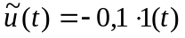, сравнив на одном графике временные зависимости N(t)/Nо, на другом графике - временные зависимости 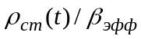, а на третьем графике – временные зависимости T(t) для обоих вариантов математических моделей динамики САР, соответственно (используя наложение графиков).
- Аналогичное сравнение выполнить и при подаче возмущающего воздействия 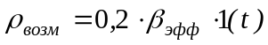.
- Сформировать в новом проекте (созданном в пункте 1) дополнительную параллельную САР, описывающую нелинеаризованную модель динамики САР с использованием 2-х групп запаздывающих нейтронов (λ₁ = 0,025 1/c , β₁* = 0,3; λ₂ = 0,565 1/c , β₂* = 0,7) в форме Коши с использованием блока «Язык программирования».
- Выполнить моделирование переходных процессов в нелинеаризованных САР (с одной и двумя группами запаздывающих нейтронов) при подаче управляющего воздействия 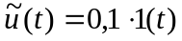, сравнив на одном графике временные зависимости N(t)/Nо, на другом графике - временные зависимости , а на третьем графике – временные зависимости T(t) для обоих вариантов математических моделей динамики нелинеаризованных САР, соответственно (используя наложение графиков).
- Аналогичное сравнение для нелинеаризованных САР выполнить и при подаче возмущающего воздействия 

